**Modelo Entidad relación**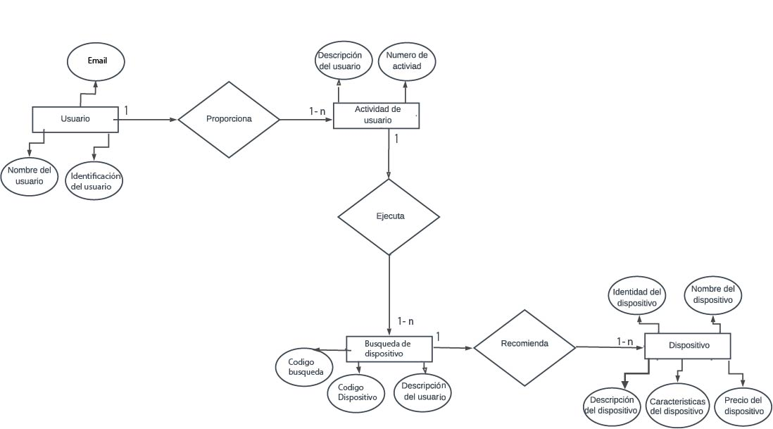

**Modelo Relacional**

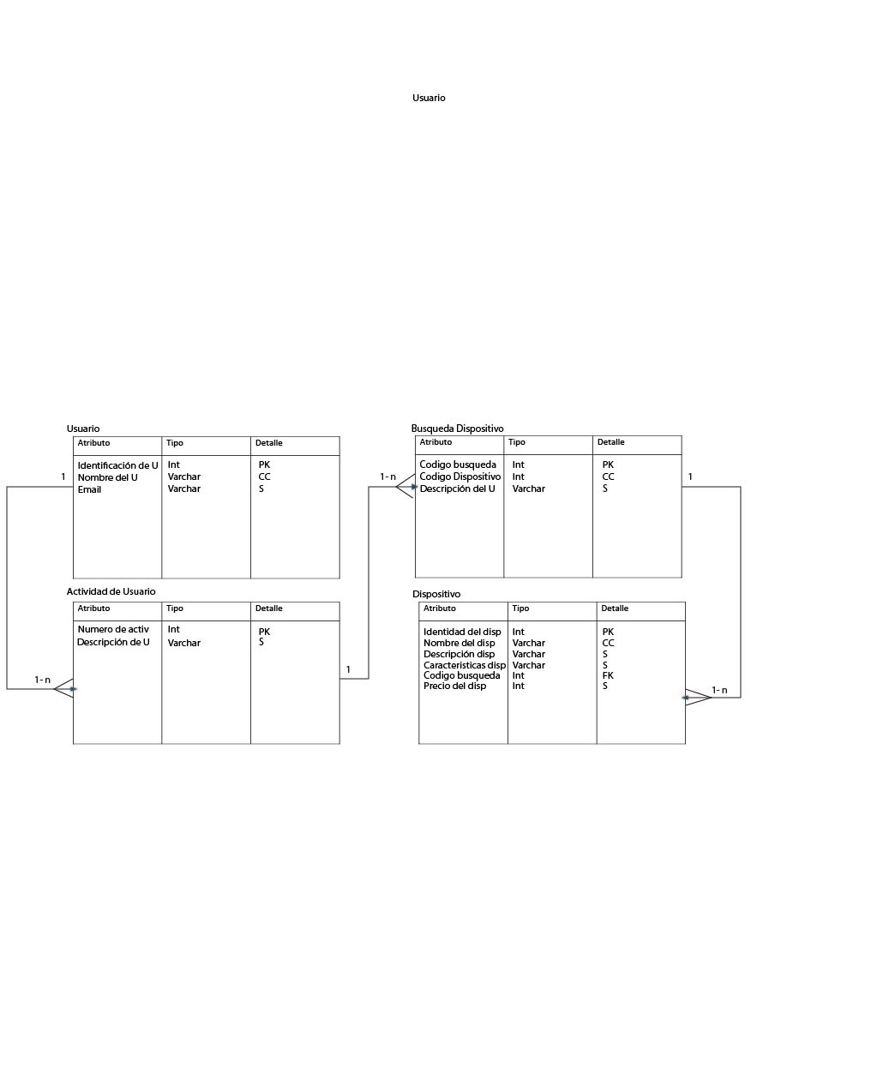

**Lenguaje DDL**

Create database iTechnoSearch

Create table tblUsuario

(IdUsuario int (50) primary key, NomUsuario varchar(50),EmailUsuario varchar(50))

Create table tblActividadUsuario

(NumActividad int(50) primary key, DecripUsuario varchar(5000))

Create table tblBusquedaDispositivo

(CodigoBusqued int(50) primary key,CodigoDisp int(100), DescripUsuario varchar(5000))

Foreing key(DescripUsuario) references tblAcvtividadUsuario(DescripUsuario))

Create table tblDispositivo

(idDispositivo int(50) primary key, NomDispositivo varchar(50), DescripDispositivo varchar (200), CaractDispositivo varchar(500), CodigoBusqued int(50), PrecioDisp int(50))

Foreing key(CodigoBusqued) references tblBusquedaDispositivo(CodigoBusqued))